ТОГДА / СЕЙЧАС
КГМИ
42.84234, 74.60720
Тогда · Фрунзе
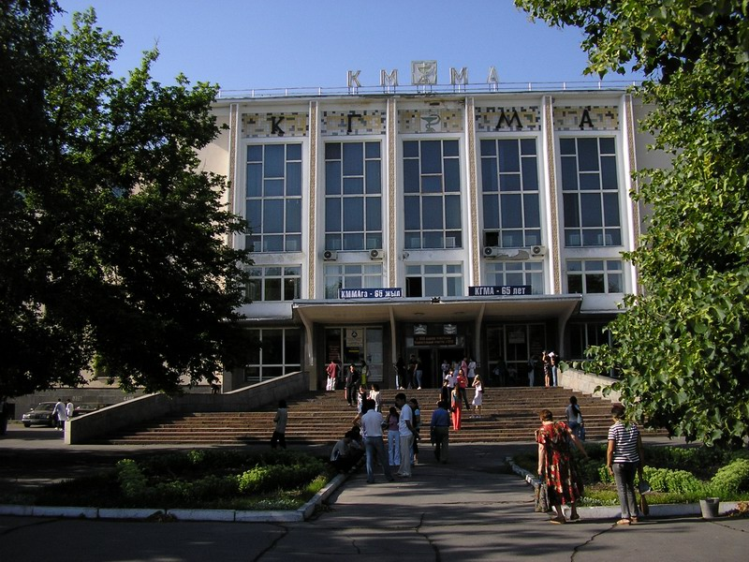
Сейчас · Бишкек


ПИШПЕК
Сведения для этой эпохи пока не найдены
42.84234, 74.60720

Фотография пока не добавлена
РУССКИЙ
Сведения для этой эпохи пока не найдены.

ФРУНЗЕ
КГМИ
42.84234, 74.60720
КГМИ
РУССКИЙ КГМИ
Киргизский государственный медицинский институт.
Источник: https://bimap.su/description/frunze/436_KGMI.txt · BIMAP
Фотографии и материалы принадлежат их авторам; лицензия не указана

БИШКЕК
Сведения для этой эпохи пока не найдены
42.84234, 74.60720
Современный вид; дата публикации в 2GIS · Cheems& Jesus
РУССКИЙ
Сведения для этой эпохи пока не найдены.
Источник: https://2gis.kg/bishkek/firm/70000001020742140/tab/photos · 2GIS
Фотография пользователя 2GIS; права принадлежат автору. Изображение показывается по внешней ссылке на 2GIS.

